16.3.1 Entwurfsobjekt Datentyp
Datentypen definieren erlaubte Wertemengen, Darstellungs- und Datenablageformate.
- Definition logischer Datentypen als Mengen erlaubter Werte (Zahlen, Wertelisten, Referenzen, Zeichenketten etc.) für Attribute, Parameter und Properties
- Definition des internen Datenformats und der Datenablage über Basistypen
- automatische Ableitung und Konfiguration der Bedienerführung (Auswahllisten, autocomplete-Funktion, Kalender, …) und Daten-Darstellung (Format, Maskierung, …)
- automatische Ableitung und Konfiguration von Validierungs-Regeln
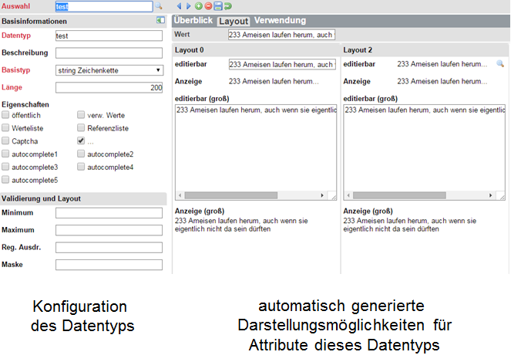
Datentypen haben unterschiedliche Eigenschaften. Die wichtigsten werden hier erläutert.
- öffentlich … der Datentyp ist auch in anderen Komponenten verwendbar.
- verw. Werte … es können beliebige Werte des Basistyps eingegeben werden, die bisher verwendeten Werte stehen jedoch als Auswahlliste oder autocomplete zur Verfügung.
- Werteliste … zum Datentyp wird eine statische Werteliste definiert, deren internen Werte dem ausgewählten Basistyp entsprechen.
- Referenzliste … zum Datentyp wird eine dynamische Werteliste definiert, deren internen Werte dem ausgewählten Basistyp entsprechen.
- autocomplete1..5 … es wird zum Datentyp eine autocomplete-Funktion angeboten mit 1 .. 5 Zeichen als Minimalzeichenlänge zur Auswahl.
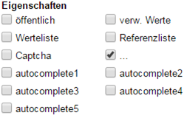
- Trennzeichen … Zahlendarstellungen werden mit sprachabhängigem 1.000er Trennzeichen dargestellt.
- ‚…‘ … überlanger Text wird mit ‚…‘ abgekürzt.
- Captcha … Darstellung als Captcha
Ein wichtiges Charakteristikum eines Datentypes ist der Basistyp. Der Basistyp bestimmt die Form der Datenablage intern und in der Datenbank, grenzt die Mengen gültiger Werte ein, ist die Grundlage für die Validierung von Daten und gibt die Art der Darstellung in Bedienoberflächen vor.
Nachfolgend werden die Basistypen näher erläutert.

16.3.2 Basistyp recid
- Basistyp ‚recid‘ (Record-ID) repräsentiert einen technischen Schlüssel.
- Interner Datentyp Integer
- Wert wird in der Regel automatisch von der Datenbank generiert und ist nicht veränderlich.
- Jede CBA-Tabelle beinhaltet einen recid als Standard-Attribut.
- Der Basistyp ‚recid‘ ist deshalb nur in Ausnahmefällen zu verwenden.
- Standard-Darstellungsform Eingabefeld mit autocomplete bei Eingabe von 2 Zeichen kombiniert mit einem Popup zur Auswahl
- Darstellungsform kann in einzelnen Bedienoberflächen modifiziert werden.
- Die Aktivierung eines Datensatzes erfolgt über den recid.
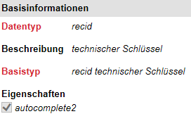

16.3.3 Basistyp string
- Basistyp ‚string‘ repräsentiert eine Zeichenkette bis maximal 2.000 Zeichen.
- Interner Datentyp String
- minimaler und maximaler Wert; Maskierung und regulärer Ausdruck zur Bedienerführung/Validierung möglich
- Werte- und Referenzliste möglich, aber selten
- Liste verwendeter Werte möglich; Es wird eine Auswahl der bisher im Attribut verwendeten Werte zur Bedienerführung angeboten.
- autocomplete möglich
- Darstellungsform kann in einzelnen Bedienoberflächen modifiziert werden.
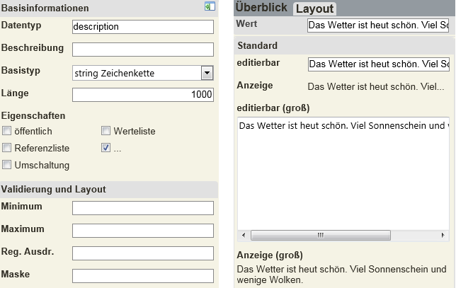

16.3.4 Validierung über Reguläre Ausdrücke und Masken
- Stellen Pattern erlaubter Zeichenketten dar.
- Ist im Feld für den regulären Ausdruck ein Pattern eingegeben, ist der Attributwert nur erlaubt, wenn er dem Pattern entspricht.
- Syntax von regulären Ausdrücken ist nicht einfach – bitte Literatur verwenden, z.B. http://www.regular-expressions.info/quickstart.html.
- Geben dem Nutzer definierte Pattern zur Eingabe vor und lehnen Falscheingaben ab.
- Syntax ist einfach. Es ist eine Zeichenkette mit Platzhaltern
- 0 .. Vorzeichen und Ziffern
- 9 .. nur Ziffern
- a .. Buchstaben (A-Z,a-z) sowie ‘-’ und ‘_’
- z .. nur Buchstaben (A-Z,a-z)
- .. Buchstaben (A-Z,a-z) und Ziffern sowie ‘-’ und ‘_
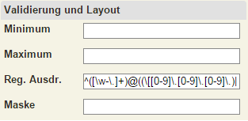
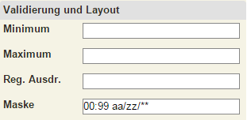

16.3.5 Basistyp int
- Basistyp ‚int‘ repräsentiert eine ganze Zahl.
- Interner Datentyp Integer
- Werte- und Referenzliste möglich
- Angabe, ob 1.000er Trennzeichen angezeigt werden sollen oder nicht (sprachabhängige Darstellung)
- Validierung von Minimum und Maximum
- Maskierung möglich
- Angabe einer Einheit möglich
- mehrzeilige Darstellungen nicht sinnvoll
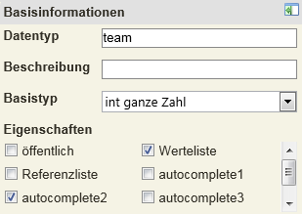

16.3.6 Basistyp int – mit Werteliste
- Der Basistyp ‚int‘ repräsentiert eine ganze Zahl.
- Anwendung einer Werteliste, wenn die Datenablage als Integer, die Anzeige aber als Auswahl aus einer festen, konfigurierten Menge an Werten erfolgen soll
- Kombination mit autocomplete ist möglich.
- Konfiguration der Werte als mehrsprachfähige Zeichenketten (Identifier und Beschreibung), dem abzulegenden Wert und der Position in der Werteliste
- vielfältige Darstellungsformen (Eingabefeld, Auswahlliste, Popup, Formular, …)
- ein- und mehrzeilige Darstellung sinnvoll
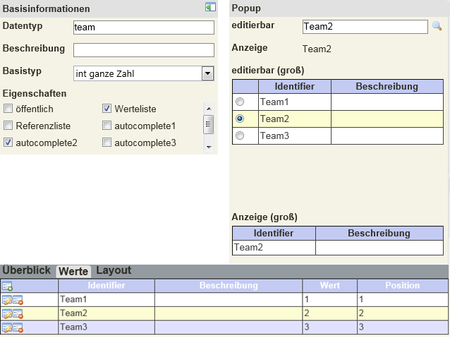

16.3.7 Basistyp int – mit Referenzliste
- Anwendung einer Referenzliste, wenn die Datenablage entsprechend Basistyp, die Anzeige aber als Auswahl von Daten aus einer anderen Tabelle (ggf. mit sich dynamisch ändernden Daten) erfolgen soll.
- stellt eine Referenz im ER-Modell dar
- Kombination mit autocomplete möglich
- Angabe der Tabelle, des referenzierenden (abzuspeichernden) Attributes, eines Filters und einer Sortierung
- Die in der Auswahlliste anzuzeigenden Attribute werden unter ‚Anzeige‘ aufgelistet oder über Referenztypen angegeben.
- vielfältige Darstellungsformen (Eingabefeld, Auswahlliste, Popup, Formular, …)
- ein- und mehrzeilige Darstellungen sinnvoll
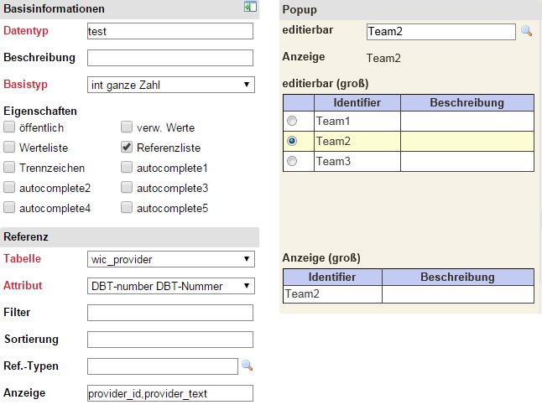

16.3.8 Basistyp float
- Basistyp ‚float‘ repräsentiert eine Gleitkommazahl.
- Interner Datentyp Double
- Anzahl Nachkommastellen konfigurierbar (nur Anzeige)
- Werte- und Referenzliste möglich (siehe Basistyp int), aber selten
- Angabe, ob 1.000er Trennzeichen angezeigt werden sollen oder nicht (sprachabhängige Darstellung)
- Validierung von Minimum und Maximum
- Maskierung möglich
- Angabe einer Einheit möglich
- mehrzeilige Darstellungen nicht sinnvoll
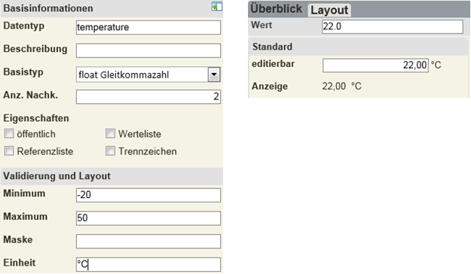

16.3.9 Basistyp percent
- Basistyp ‚percent‘ repräsentiert eine Gleitkommazahl, die einen Prozentwert darstellt.
- Interner Datentyp Double
- Interner Wert 1.0 entspricht 100%.
- Anzahl Nachkommastellen konfigurierbar (nur Anzeige)
- Werte- und Referenzliste möglich (siehe Basistyp int), aber selten
- Angabe, ob 1.000er Trennzeichen angezeigt werden sollen oder nicht (sprachabhängige Darstellung)
- Validierung von Minimum und Maximum
- mehrzeilige Darstellungen nicht sinnvoll
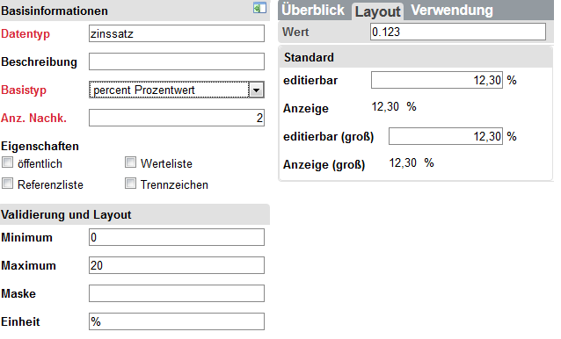

16.3.10 Basistyp date
- Basistyp ‚date‘ repräsentiert einen Datumswert ohne Zeitangabe.
- Interner Datentyp Date
- Darstellung sprachabhängig mit den für die Sprache international üblichen Darstellungsformen
- Anwendung eines Datepicker in verschiedenen Darstellungsformen zur Bedienerführung (nur Format M, sonst Darstellungs-Inkompatibilitäten)
- Maskierung möglich, z.B. 99.99.9999, verhindert aber Mehrsprachfähigkeit
- Formate sind
- S … kurz
- M … mittel
- L … lang
- F … vollständig
(Definition entsprechend java.text. DateFormat)
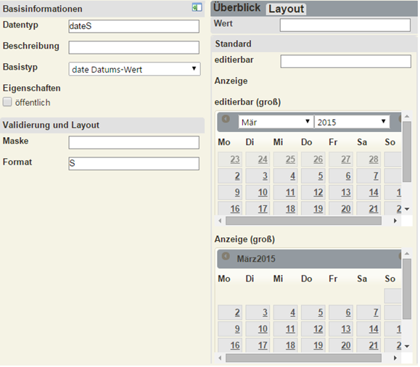

16.3.11 Basistyp datetime
- Basistyp ‚datetime‘ repräsentiert einen Datumswert mit Zeitangabe.
- Interner Datentyp Date
- Darstellung sprachabhängig mit den für die Sprache international üblichen Darstellungsformen
- getrennte Eingabefelder für Datum und Zeit
- Anwendung eines Datepicker in verschiedenen Darstellungsformen zur Bedienerführung(nur Format M, sonst Darstellungs-Inkompatibilitäten)
- Maskierung möglich, z.B. 99.99.9999 99:99, verhindert aber Mehrsprachfähigkeit
- Formate für Datum und Zeit sind jeweils
- S … kurz
- M … mittel
- L … lang
- F … vollständig
(Definition entsprechend java.text. DateFormat)
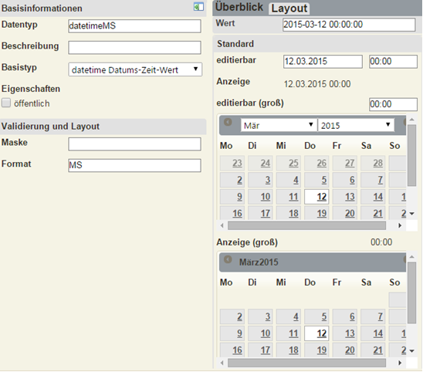

16.3.12 Basistyp boolean
- Basistyp ‚boolean‘ repräsentiert einen booleschen Wert.
- Interner Datentyp Boolean
- Ablage in der Datenbank als int mit den Werten 0 … false und 1 … true
- einfache Darstellung mittels Checkbox, wenn keine Werte für falsch bzw. wahr konfiguriert sind
- Darstellung mittels Radiobuttons, wenn Werte für falsch bzw. wahr konfiguriert sind
- Basistyp ‚boolean‘ ist selbsterklärend und bedarf keiner zusätzlichen Bedienerführung.
- mehrzeilige Datendarstellung nicht sinnvoll
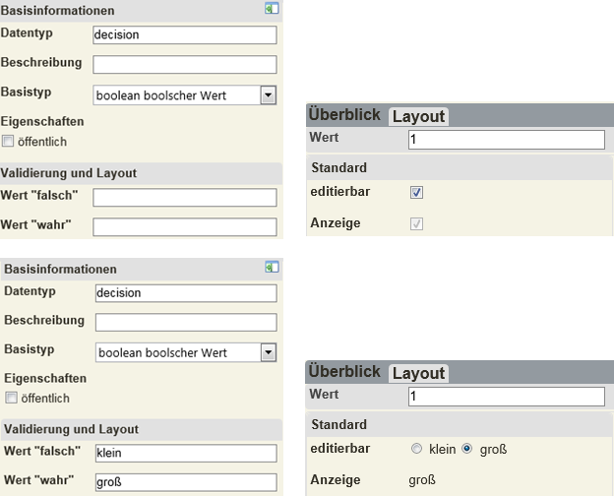

16.3.13 Basistyp reference
- Basistyp ‚reference‘ repräsentiert ein Attribut eines Datensatzes in einer referenzierten Tabelle.
- Interner Datentyp Integer
- Referenzliste und/oder autocomplete üblich
- Konfiguration der referenzierten Tabelle, des referenzierten Attributes, von Filter- und Sortierbedingungen
- Auflistung der anzuzeigenden Attribute in der Auswahlliste unter ‚Anzeige‘
- Alternative Angabe der Referenztypen
- Standard-Anzeigen sind die Attribute der referenzierten Tabelle mit den Referenztypen I und D
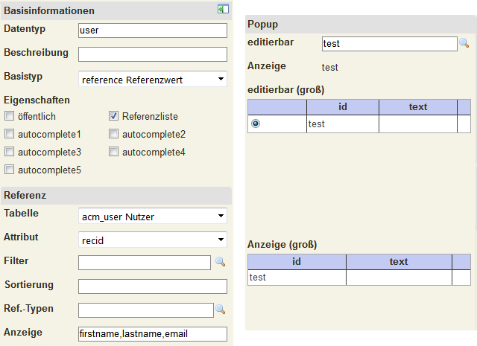

16.3.14 Basistyp check
- Der Basistyp ‚check‘ definiert eine Mehrfachauswahl aus einer Werteliste.
- Interner Datentyp String
- Jeder Wert wird durch ein Zeichen repräsentiert.
- Durch Auswahl von Elementen entsteht eine Zeichenkette.
- Das Vorhandensein des Zeichens in der Zeichenkette definiert die Zuordnung des Wertes.
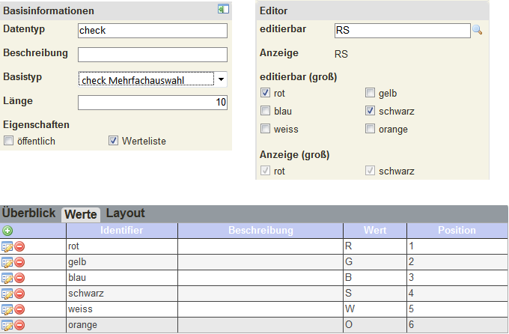

16.3.15 Basistyp message
- Der Basistyp ‚message‘ repräsentiert eine formatierte Zeichenkette, die aus einem Textbaustein (Entwurfsobjekt Nachricht) gebildet wurde.
- Interner Datentyp String
- Nummer und Wert werden dem Attribut entnommen. Im einfachsten Fall sind diese als Default-Wert definiert, können aber auch dynamisch gesetzt werden.
- Der Wert ist eine Zeichenkette, die mit der Nummer der anzuzeigenden Nachricht beginnt und mit ‚|‘ getrennt nachfolgend die Platzhalter-Werte beinhaltet.
- Es ist ein Datentyp mit diesem Basistyp vordefiniert, der allgemein genutzt werden kann.
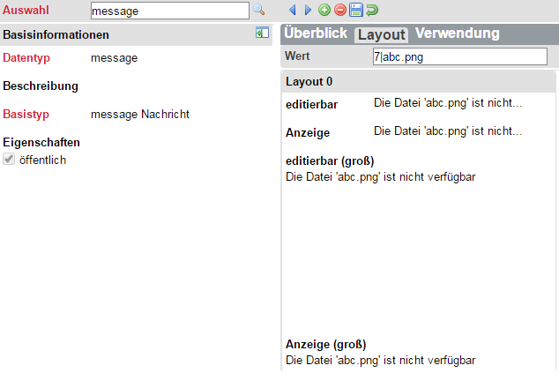

16.3.16 Verwendung von Datentypen
- Datentypen können in Attributen oder Parametern verwendet werden.
- Der Verwendungsnachweis sagt aus, in welcher Tabelle und in welchem Attribut der Datentyp verwendet wird.


